Keller minimal windows®4+ highline

Keller minimal windows®

Eigenschaften

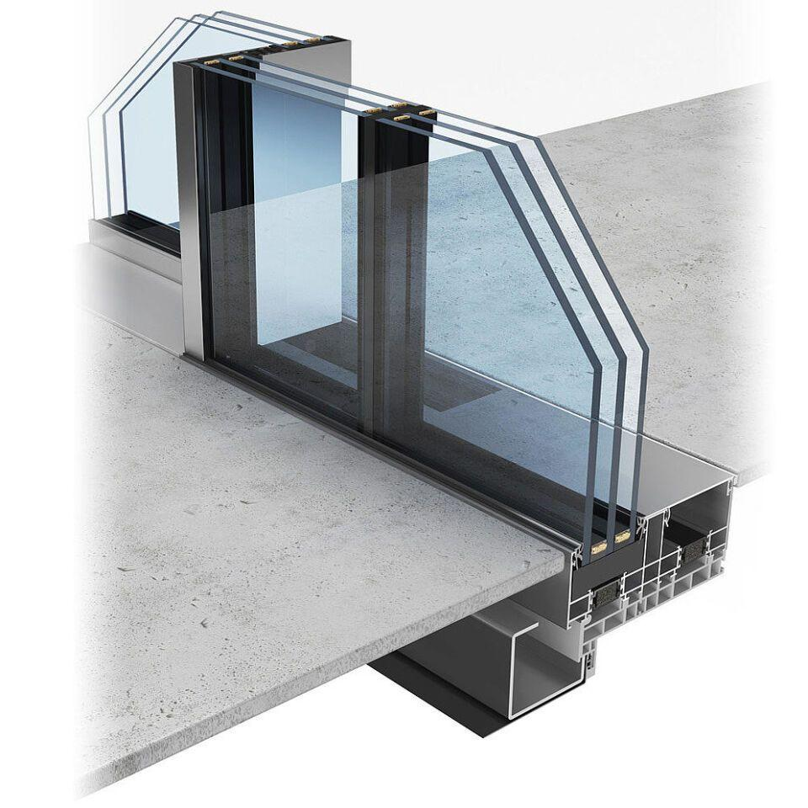

Klasse Einbruchhemmung

RC 2

Verglasung

Dreifachverglasung, Isolierverglasung

bewertetes Schalldämm-Maß Rw, R (dB)

45,00

Klasse Luftdurchlässigkeit

4 (größer 600 Pa)

Klasse Widerstandsfähigkeit gegen Windlast

C5

Schlagregendichtheitsklasse

8 A (450 Pa)

Dicke Verglasung (mm)

56,00

Max. Gewicht des Tür-/Torflügels (kg)

1.000,00

Max. Höhe des Tür-/Torflügels (m)

4,50

Uw-Wert (W/(m²K))

0,70

Belagbreite vom Mittelpunkt

Abdeckkappe außen 22 mm, Standpfosten innen 22 mm

max. Flügelgröße Schiebeelemente (m²)

12

max. Flügelgröße Festelemente (m²)

18

Motorisierte Schiebeflügel

Option: E-Antrieb (bei Schiebetürausführung)

Barrierefreiheit

barrierefrei